**UNIVERSIDAD DE LAS FUERZAS ARMADAS ESPE**

Nombre : Jonathan Moreta

NRC : 23407-PROGRAMACIÓN INTEGR COMPON WEB

Tarea : Desarrollo de Interfaz Web de Factura o Proforma

Link GitHub: <https://github.com/JonathanMMG/ACTIVIDAD3_PICW_MoretaJonathan>

Codigo Fuente 1_IF anidados - Clasificación de edades:   
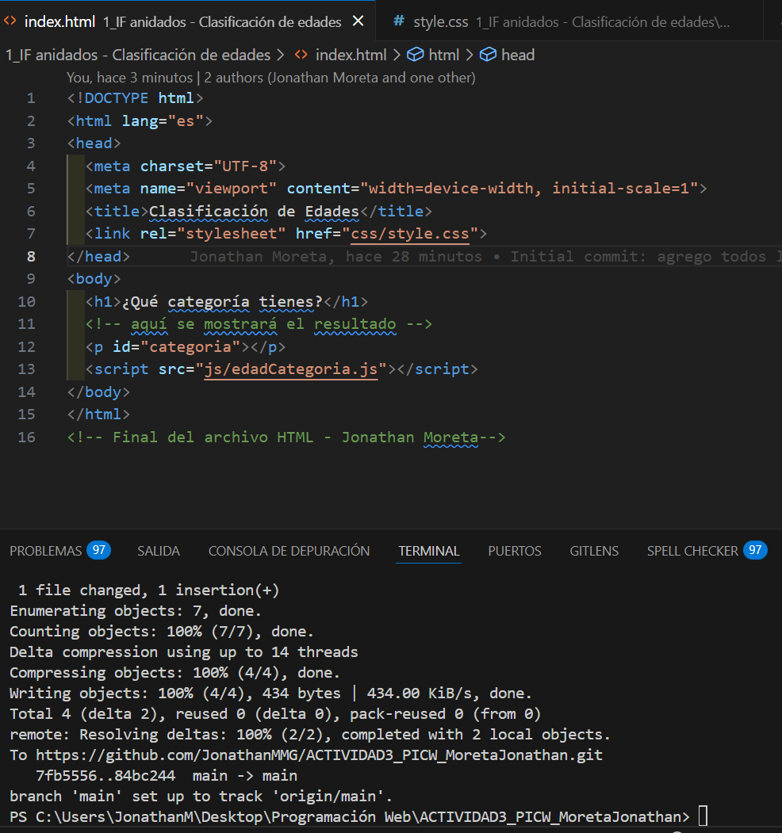

EdadCategoria.js  
  
style.css  
  
2_FOR - Tabla de multiplicar  
  
tablaMultiplicar.js  
  
Style.css

3_IF + FOR - Tablas pares o impares

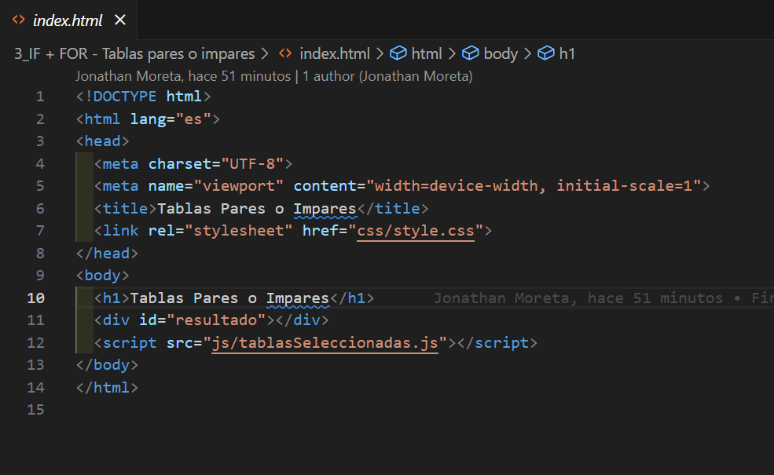

tablasSeleccionadas.js

style.css

